CheckNews

Le gouvernement a-t-il expliqué que la réforme des retraites permettra de baisser les impôts des entreprises ?
Plusieurs documents rédigés par l’exécutif présentent la réforme des retraites comme un outil de maîtrise de la dépense publique, permettant à son tour de poursuivre la politique de baisse de la fiscalité.
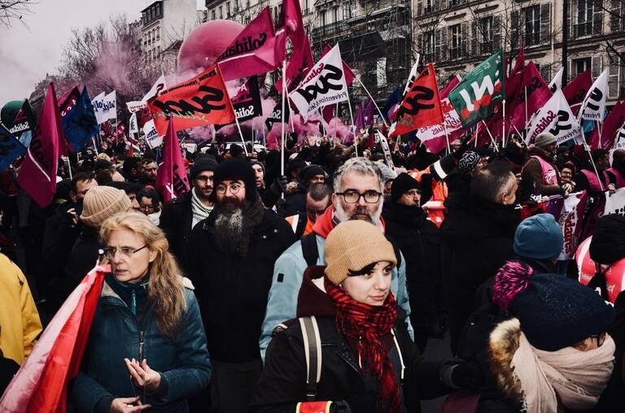
Dans le cortège parisien contre la réforme des retraites, le 19 janvier. (Stéphane Lagoutte/Myop pour Libération)
par Elsa de La Roche Saint-André
publié le 20 janvier 2023 à 18h51
A quoi vont servir les économies que la réforme des retraites est censée générer ? Sur le papier, à sauver le régime français de retraite basé sur la répartition, tout en rééquilibrant les comptes publics – c’est en tout cas le discours tenu aujourd’hui par l’exécutif. Une communication contestée par l’opposition. A l’agenda du gouvernement figure surtout le financement de «baisses d’impôts aux entreprises», avance la députée de La France insoumise Alma Dufour, dans un tweet publié mercredi.
https://twitter.com/alma_dufour/status/1615654034278436864?ref_src=twsrc%5Etfw%7Ctwcamp%5Etweetembed%7Ctwterm%5E1615654034278436864%7Ctwgr%5E5292a77115d3a88fcf97f072503ae79581dc620a%7Ctwcon%5Es1_&ref_url=https%3A%2F%2Fwww.liberation.fr%2Fchecknews%2Fle-gouvernement-a-t-il-explique-que-la-reforme-des-retraites-permettra-de-baisser-les-impots-des-entreprises-20230120_NXFITZVDARFYDDAWF5N5SOHWFM%2F
Pour l’affirmer, elle s’appuie sur les «orientations générales» du projet de loi de finances pour 2023, telles que présentées dans le texte déposé au Parlement le 26 septembre 2022. Le gouvernement, qui s’est engagé à faire repasser le déficit public sous la barre des 3 % du produit intérieur brut (PIB) à horizon 2027, mise sur une «maîtrise de la dépense».

«Stratégie de baisse des prélèvements»
D’un côté, l’exécutif prévoit que cette maîtrise de la dépense soit «rendue possible par des mesures de transformation structurelle». Ce qui inclut notamment la réforme des retraites, mais aussi «la réforme de l’assurance chômage favorisant le plein-emploi et la maîtrise des dépenses de santé», ou encore la réduction des dépenses de fonctionnement des collectivités locales.
De l’autre côté, ce «retour à des comptes publics normalisés» doit permettre «de poursuivre la stratégie de baisses des prélèvements obligatoires […] afin de soutenir le pouvoir d’achat des Français et la compétitivité des entreprises». Une stratégie matérialisée, entre autres, par la suppression de la redevance audiovisuelle en août et par celle de la cotisation sur la valeur ajoutée des entreprises (CVAE) sur les deux années à venir. Avec l’adoption en décembre de la loi de finances pour 2023, la suppression en 2024 de la CVAE a été entérinée. Jusque-là, les entreprises dont le chiffre d’affaires annuel (hors taxes) dépasse 500 000 euros devaient s’acquitter de cette cotisation.
Deux mois plus tôt, le Programme de stabilité de la France pour 2022-2027 évoquait une «maîtrise des finances publiques», accompagnée «d’un renforcement de la qualité des dépenses, notamment des investissements indispensables pour […] s’assurer de la compétitivité de nos entreprises (avec des mesures ambitieuses comme la suppression de la CVAE dès 2023)». Le gouvernement y mentionne «une réforme des retraites, comme le président de la République s’y est engagé au cours de la campagne électorale», devant aider à garantir «la soutenabilité de nos finances publiques». Présenté fin juillet par le gouvernement, ce programme s’inscrit dans le cadre du Pacte de stabilité et de croissance européen, qui oblige les Etats membres à maintenir leur déficit en dessous de 3 % de leur PIB. Un gage donné à Bruxelles, qui pour autant ne peut imposer à la France de mener une réforme des retraites, comme le rappelle un récent article dans Libération.

Financer des mesures annexes
Deux mois plus tôt encore, c’était déjà le plan affiché par Bruno Le Maire. Invité de la matinale de France Inter le 1er juin, le ministre de l’Economie déroulait : «Nous voulons poursuivre la baisse d’impôts et des taxes. Pour cela, il faut que collectivement, nous travaillions davantage. C’est l’objectif de la réforme des retraites, c’était l’objectif de la réforme de l’assurance-chômage. Et tout cela va nous permettre de rétablir les finances publiques, baisser la dette, baisser les déficits.»
Mais l’exécutif a depuis changé de pied, évoquant un temps la possibilité que la réforme des retraites contribue à financer des mesures annexes, en réponse aux urgences sociales et environnementales. «C’est simple, si nous ne réglons pas le problème des retraites, nous ne pouvons pas investir pour le reste», plaidait Emmanuel Macron en septembre. En novembre 2021, il expliquait que la réforme permettrait de financer la loi sur le grand âge. Désormais, c’est la nécessité de «sauver les retraites» qui est mise en avant – un argument déjà utilisé en avril par le chef de l’Etat, alors en campagne pour sa réélection, et qui avait conduit CheckNews à se demander si le système est financièrement en péril.
Malgré ces inflexions, Alma Dufour estime que l’objectif est toujours resté le même. Pour la députée insoumise, réforme du système des retraites et baisse de la fiscalité, au bénéfice en particulier des entreprises, vont de pair. «On ne peut pas techniquement flécher des économies de dépenses publiques sur des baisses d’impôts dans le budget de l’Etat, vu que les recettes ne sont pas fléchées sur des dépenses» en vertu des règles fiscales. Mais «en supprimant la CVAE, 8 milliards par an manqueront à nos recettes», soit le montant que rapporte, chaque année, cette cotisation, et «il faut donc, à terme, que les dépenses publiques baissent d’autant».

«Réforme pleinement nécessaire»
C’est ainsi que l’élue de Seine-Maritime établit une «corrélation directe» avec la réforme des retraites, de par la «correspondance des montants» : face à ces huit nouveaux milliards d’euros à financer, «les économies que recherche le gouvernement» en menant cette réforme se chiffrent «autour de 9 milliards en rythme de croisière». De fait, lors de sa campagne, Emmanuel Macron espérait dégager 9 milliards d’euros d’économies annuelles d’ici à 2027. Début janvier, dans Le JDD, le ministre des Comptes publics, Gabriel Attal, chiffrait même à 12 milliards les recettes supplémentaires attendues de la réforme à horizon 2030.
Interrogé sur le parallèle établi entre ces économies et la réduction des recettes fiscales de l’Etat, le cabinet de Gabriel Attal répond qu’«il est faux de dire que la réforme des retraites vise à financer les baisses d’impôts», dans la mesure où ces opérations modifient les budgets d’administrations distinctes : «La CVAE constitue une recette de l’Etat, les retraites relèvent de la sécurité sociale.» D’ailleurs, assure-t-il, «même sans suppression de la CVAE, la réforme des retraites serait restée pleinement nécessaire et une réforme aurait donc été menée».
Le cabinet de Bruno Le Maire, de con côté, assure que «les effets directs de la réforme des retraites seront totalement réaffectés au solde» des caisses de retraite. Cette réforme ne serait ainsi pas faite «pour financer la baisse des impôts de production», mais «pour équilibrer le système des retraites à horizon 2030, tout en participant à l’amélioration de la croissance potentielle de la France, par l’accroissement du niveau d’activité», explique l’entourage du ministre de l’Economie. Une «activité supplémentaire […] nécessaire au respect de notre objectif de retour sous les 3 % de déficit en 2027, tout en permettant de poursuivre les mesures favorables au financement de la transition écologique, à l’investissement des entreprises et au pouvoir d’achat des Français».

